El momento es ahora', en Sal Terrae

Joan Chittister: "Querido profeta, por el bien del Evangelio, no dejes jamás de gritar"
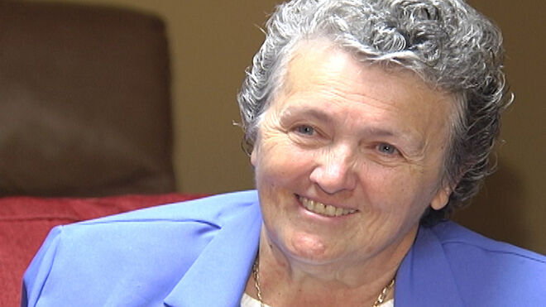
Joan Chittister

"En la Iglesia faltan profetas. Ellos y ellas les son tanto o más necesarios como son los evangelizadores en su santa y gloriosa diversidad de versiones y grados. Sin profetas no es posible la Iglesia"

"Sal Terrae en su colección 'El pozo de Siquén', acaba de publicar 'El momento es ahora', con el subtítulo de 'Llamada a una valentía excepcional'"

"Su autora, Joan Chittister, pertenece a la comunidad benedictina de Erie, Pennsylvania, de la que fue priora durante 12 a años , escritora y conferenciante de renombre internacional y directora ejecutiva de 'Beetvisión'"

"Chittister presenta una atrayente visión que impulsa a los lectores a combatir la autocomplacencia y a comprometerse con la creación de un mundo de justicia, paz y poder, compartido por todos"

"El profeta es la persona que dice NO a todo lo que no sea de Dios. No al abuso de las mujeres. Al rechazo del desconocido, a los crímenes contra los inmigrantes, a la destrucción de los árboles..."
25.03.2021 Antonio Aradillas
A “profetas-profetisas” no son aplicables ni solo ni fundamentalmente el concepto de “sabedores o conocedores del futuro”. Lo es mucho más el de “hablar en lugar de otro”, que en este caso no es nada más y nada menos que Dios. “Profeta” es “palabra de Dios”, omnisciente y, por tanto, también conocedor de lo por venir.
En la Iglesia faltan profetas. Ellos y ellas les son tanto o más necesarios como son los evangelizadores en su santa y gloriosa diversidad de versiones y grados. Sin profetas no es posible la Iglesia. Al igual que sin evangelizadores. La “palabra de Dios” precisa interpretación fiel, constante y adecuada además a los tiempos en los que vive y se vive, para ser repuesta soberana, liberadora e integralmente portadora de la salvación en esta vida y también en la otra.
Orar al Señor con la intención de que envíe a su “mies, que es mucha y muy necesitada”, sembradores de su Palabra, y no hacerlo en idénticas proporción a la de que tal envío sea acompañado de “profetas y de profetisas”, no es orar en cristiano y con el evangelio en la mano.
Y en buena parte, para rellenar este hueco insondable, responde el nevo título de libro que acaba de publicar “Sal Terrae” en su colección “El pozo de Siquén”, con su número 434. Con sus 160 páginas, el título completo del libro es “El momento es ahora”, con el subtítulo de “Llamada a una valentía excepcional”. De su autora, Joan Chittister, se refiere que pertenece a la comunidad benedictina de Erie, Pennsylvania, de la que fue priora durante 12 a años , escritora y conferenciante de renombre internacional y directora ejecutiva de “Beetvisión”,s un centro de recursos y de investigación sobre la espiritualidad contemporánea, con numerosos premios y reconocimientos en su haber bibliográfico por su trabajo en favor de la paz y sobre el papel de las mujeres en la Iglesia y en la sociedad”.
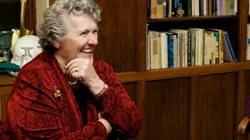
Para la redacción del contenido del libro, “la autora ha recurrido a la sabiduría de los profetas tanto antiguo como modernos, para ayudarnos a confrontar las fuerzas sociales que oprimen y silencian las voces sagradas entre nosotros. Combinando los relatos bíblicos con las historias de aquellos que antes que nosotros se atrevieron a proclamar la verdad, la autora presenta una atrayente visión que impulsa a los lectores a combatir la autocomplacencia y a comprometerse con la creación de un mundo de justicia, paz y poder, compartido por todos.”
La tarea de la autora, mujer por más señas, es, por tanto, ardua y difícil. Arriesgada. Con vocación martirial. Tal y como siguen todavía estando las cosas dentro de la Iglesia, expuesta a multitud de graves reveses humanos y hasta “divinos”. Por supuesto, canónicos.
En la introducción de su libro, en las páginas 19 y ss. –“un apunte sobre los profetas”- la “hermana benedictina, se expresa de esta manera: “El profeta es la persona que dice NO a todo lo que no sea de Dios. No al abuso de las mujeres. Al rechazo del desconocido, a los crímenes contra los inmigrantes, a la destrucción de los árboles, a la contaminación del aire, al envenenamiento de los océanos, a la despreciable devastación de la raza humana a cambio de más riqueza, más poder y más control para unos pocos. No a la muerte. SÍ a la igualdad de los derechos para todos. Sí a aliviar el sufrimiento a aceptar a los que son diferentes ,a la persona en la “que Dios se convirtió… SÍ a la vida…
“La fe no es válida a menos que la vivas. Ese es el mensaje básico de los profetas y es tan cierto hoy como hace miles de años… La espiritualidad profética es una espiritualidad activa que requiere, por un lado, ¡un compromiso duro como una roca y, por otro, una preocupación sincera”.
¿Qué hace un profeta?. Un profeta grita, grita, y grita. Sin miedo. Sin importarle las consecuencias. Sin fin. Querido profeta, por el bien de los niños, por el bien del mundo, por el bien del Evangelio: no dejes jamás de gritar, ¡grita!”.
https://www.religiondigital.org/libros/Joan-Chittister-Querido-profeta-Evangelio_0_2325667413.html?utm

